Fachhochschule Hannover Versuch Nr. 2
Fachbereich Elektrotechnik
Labor Simulationstechnik
Leitung: Prof. Schoof, Prof. Stricker

Gemeinschaftsprotokoll im Labor Simulationstechnik

Versuch:
Simulation elektronischer Schaltungen

Copyright 2005-2015 Rolf Hemmerling
Licensed under the Apache License, Version 2.0

Name:
Rolf Hemmerling, Andrej Loos

Gruppe:
Rolf Hemmerling (Matr-Nr. 916657)
Andrej Loos (Matr-Nr. 982704)
Semester: D7

Hannover, den 2005-03-17

Inhaltsverzeichnis
Inhaltsverzeichnis 2
1 Einleitung 3
2 Frequenzgang 3
2.1 Die Schaltung: 3
2.2 PSpice Konfiguration 4
2.3 Simulationsergebnis 6
3 Übertragungsverhalten 9
3.1 Die Schaltung 9
3.2 PSpice Konfiguration 10
3.3 PROBE Konfiguration1 11
3.4 Simulationsergebnis 1 12
3.5 PROBE Konfiguration 2 13
3.6 Simulationsergebnis 2 15
4 Transistor-Verstärker 16
4.1 Die Schaltung 1: 16
4.2 PSpice Konfiguration 1 17
4.3 PROBE Konfiguration 1 18
4.4 Simulationsergebnis 1 22
4.5 Die Schaltung 2 23
4.6 PSpice Konfiguration 2 23
4.7 PROBE Konfiguration 2 26
4. 8 Simulationsergebnis 2 27
5 Gleichstromschaltung 28
5.1 Die tatsächliche Aufgabenstellung 28
5.1.1 Die Schaltung 28
5.1.2 PSpice Konfiguration 29
5.1.3 PROBE Konfiguration 30
5.1.4 Simulationsergebnis 31
5.2 Die ursprüngliche Aufgabenstellung 32
5.2.1 Die Schaltung 32
5.2.2 PSpice Konfiguration 1 33
5.2.3 Simulationsergebnis 1 34
V1 = 0V, V2 = 0V 34
V1 = 1V, V2 = 0V 36
V1 = 0V, V2 = 1V 38
V1 = 1V, V2 = 1V 39
5.2.3 PSpice Konfiguration 2 40
5.2.4 Simulationsergebnis 2 41
V1 = 0V, V2 = 0V 41
V1 = 1V, V2 = 0V 41
V1 = 0V, V2 = 1V 42
V1 = 1V, V2 = 1V 43

1 Einleitung
Im Versuch 2 des Simulationslabors geht es um die Untersuchung von Schaltungen mit PSPICE.

2 Frequenzgang
Es ist eine AC-Sweep Analyse an einem RLC Netzwerk durchzuführen.
Gegenüber der Aufgabenstellung muß die Masse AGND in der Schaltung hinzugefügt werden.

2.1 Die Schaltung:
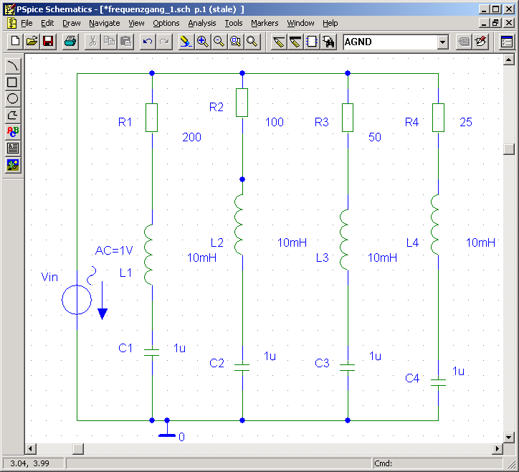
Spannungsquelle: AC=1V (sowie VAMPL=0, VOFF=0, FREQ=0, TD=0, DF=0)
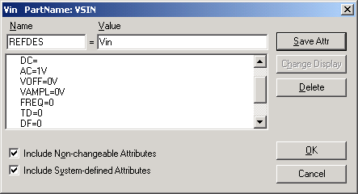

2.2 PSpice Konfiguration
Menüpunkt „Analysis / Setup“:
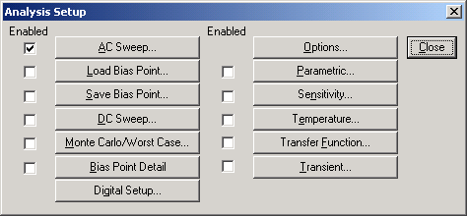
Menüpunkt „Analysis / Setup /AC Sweep“: 1000 Stützpunkte pro Dekade
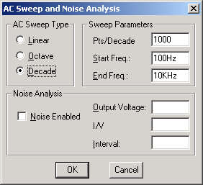
Simulation laufen lassen ( Menüpunkt „Analysis / Simulate“ ).
PROBE-Konfiguration, X-Achse:
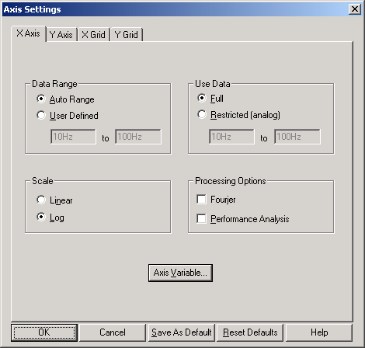
PROBE-Konfiguration, Y-Achse
: 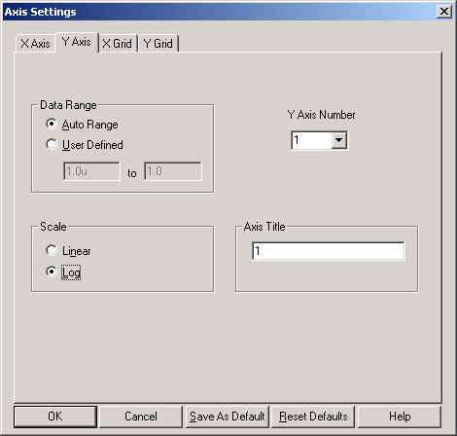

2.3 Simulationsergebnis
Amplitudengang darstellen lassen, Trace-Auswahl:
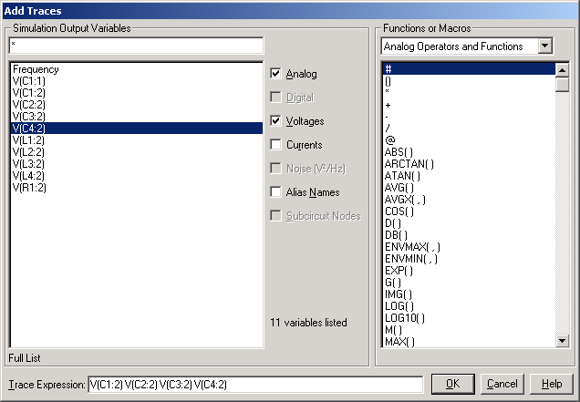
Phasengang darstellen lassen, Trace-Auswahl:
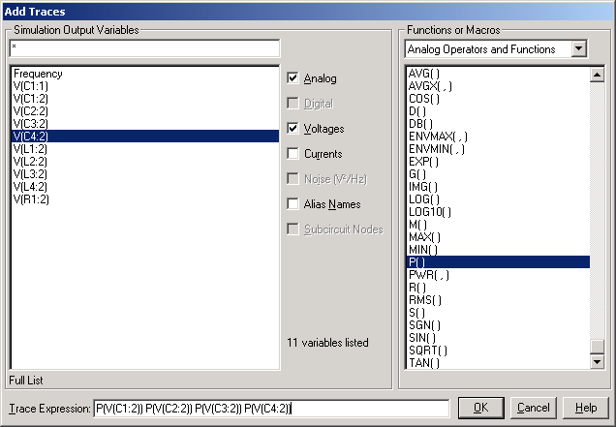
Phasengang an den Spannungspunkten zwischen Widerstand und Induktivität, Amplitudengang der Spannungen an den Kondensatoren: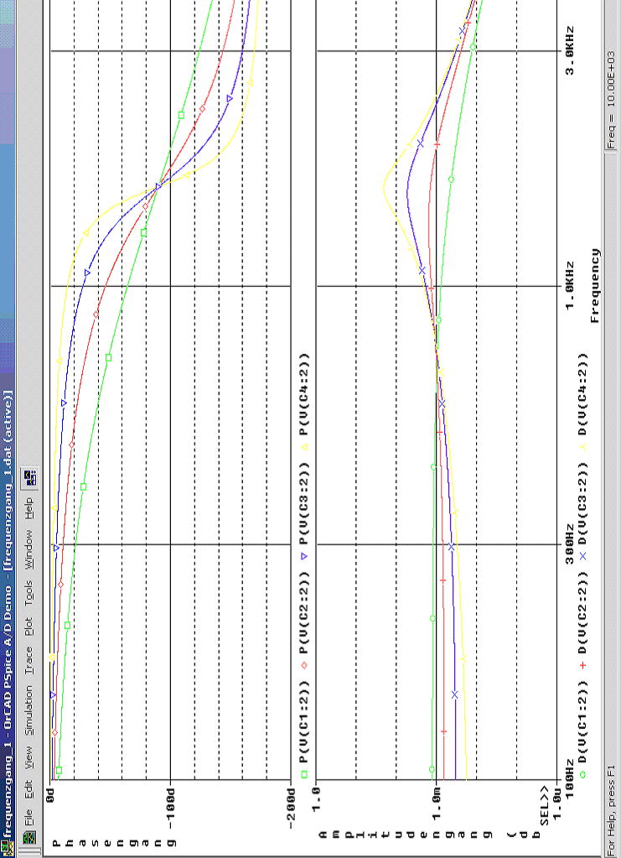

3 Übertragungsverhalten
Es ist ein Transientenanalyse an einem mit einem positiv rückgekoppelten LM324 Operationsverstärker aufgebauten Schmitt-Trigger durchzuführen.
Spannungsquelle: VOFF=0, VAMPL=3V, FREQ=1Khz ( sowie TD=0, DF=0)
Das verwendete Operationsverstärker-Modell hat eine unendliche Leerlauf-Verstärkung.

3.1 Die Schaltung

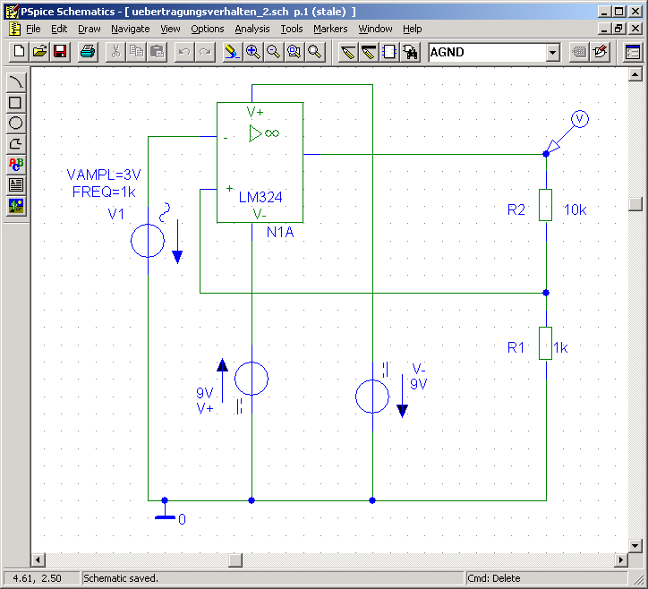

3.2 PSpice Konfiguration
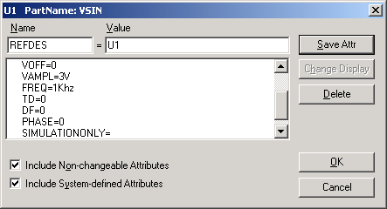
Menüpunkt „Analysis / Setup“:
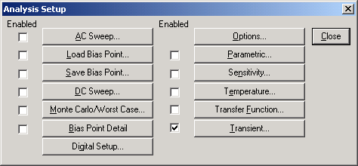
Menüpunkt „Analysis / Setup / Transient...“: Schrittweite 2us ( d.h. 1000 Stützpunkte in 2ms )
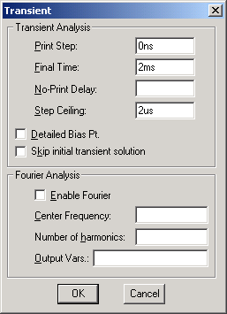

3.3 PROBE Konfiguration1
Zeitlichen Verlauf der Ausgangsspannung in Abhängigkeit von der Eingangsspannung, Trace-Auswahl:
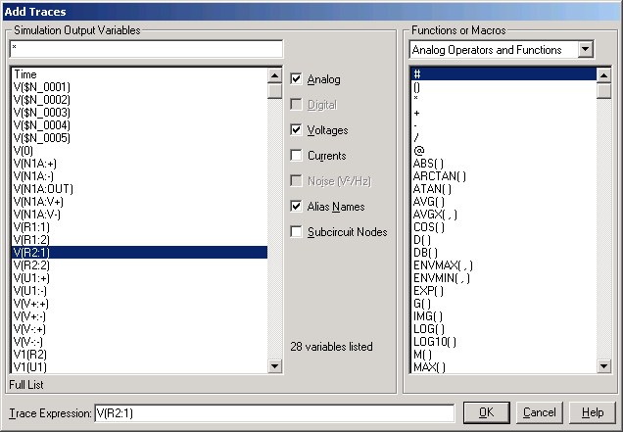

3.4 Simulationsergebnis 1
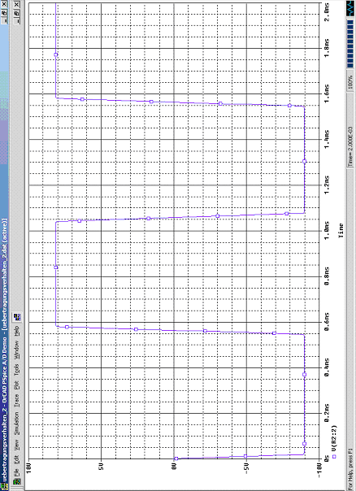

3.5 PROBE Konfiguration 2
Die Ausgangsspannung als Funktion der Eingangsspannung, Trace-Auswahl:
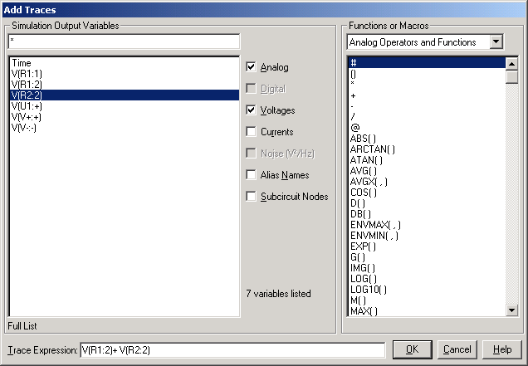
PROBE Menüpunkt „Plot / Axis Settings / Axis Variable“:
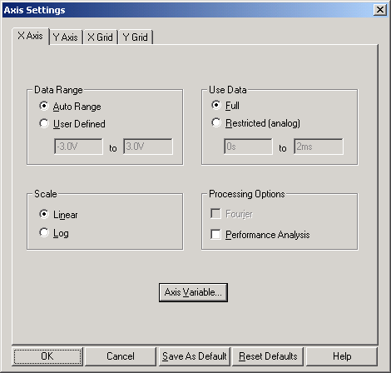
Trace-Auswahl für X-Achse:
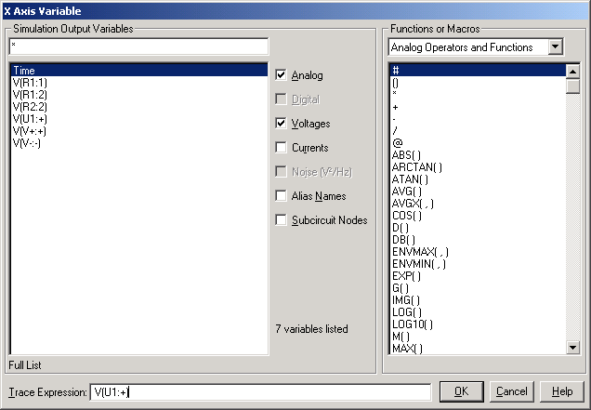

3.6 Simulationsergebnis 2
Die Ausgangsspannung als Funktion der Eingangsspannung:
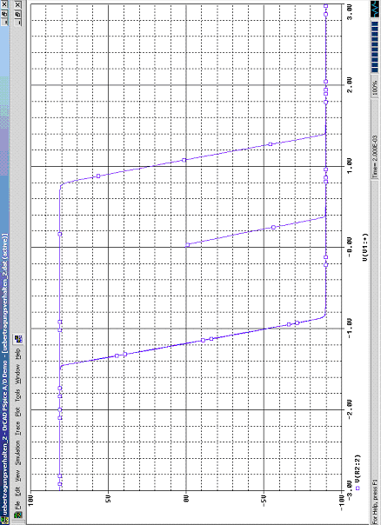

4 Transistor-Verstärker
Es soll ein Transistor-Verstärker mit Emitterschaltung auf Kleinsignalverstärkung ( AC-Sweep Analyse ) und auf Übersteuerung ( per Transientenanalyse ) untersucht werden. Wir verwendeten den Transistor BC548B.

4.1 Die Schaltung 1:
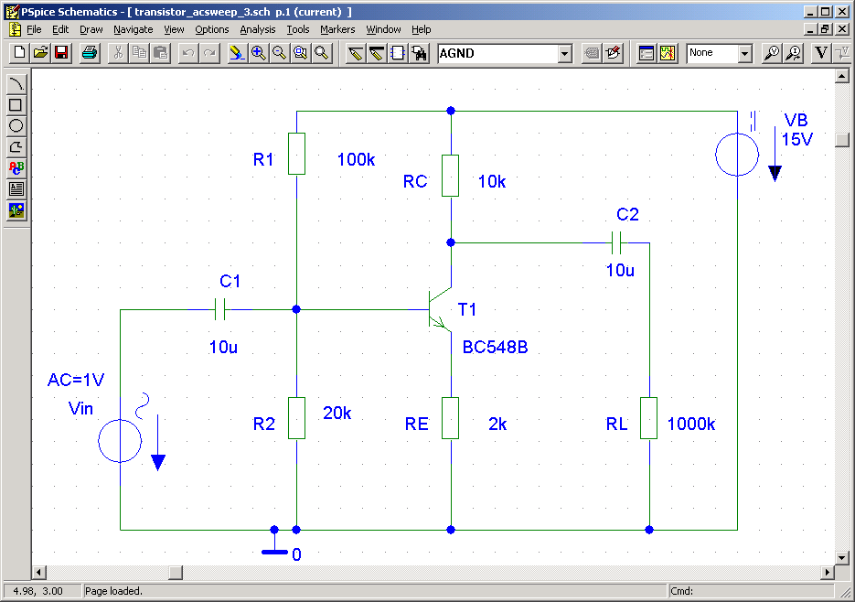
Man beachte RL = 1000K ( 1M wäre 1 mOhm )
Spannungsquelle: AC=1V, FREQ=1Khz (sowie VOFF=0,VAMPL=1V, TD=0, DF=0)
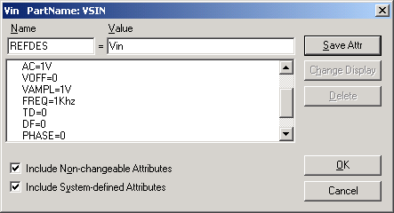

4.2 PSpice Konfiguration 1
Menüpunkt „Analysis / Setup“:
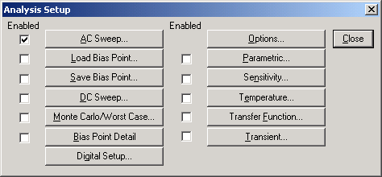
Menüpunkt „Analysis / Setup /AC Sweep“: 100 Stützpunkte pro Dekade. Achtung, 100 Mhz = 100.000 K
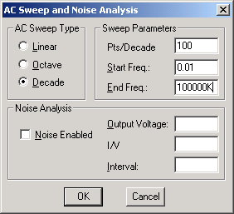

4.3 PROBE Konfiguration 1
Amplitudengang + Phasengang: PROBE-Konfiguration, X-Achse:
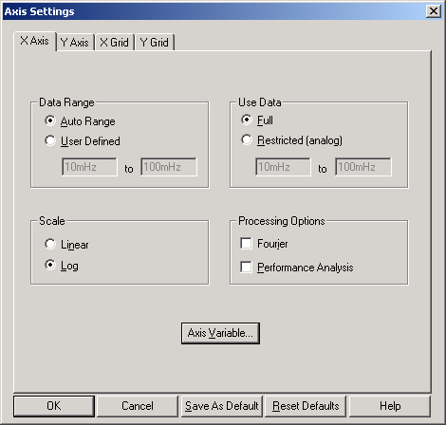
Amplitudengang: PROBE-Konfiguration, Y-Achse:
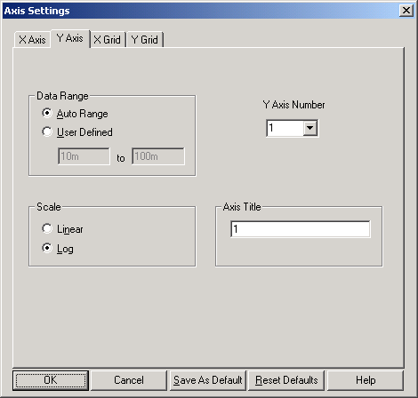
Phasengang: PROBE-Konfiguration, Y-Achse:
Trace-Auswahl für Amplitudengang bei Kleinsignalaussteuerung:
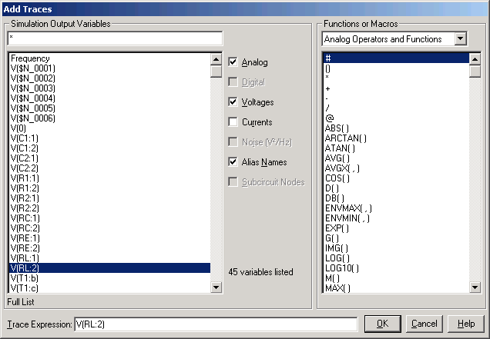Trace-Auswahl für Phasengang bei Kleinsignalaussteuerung:
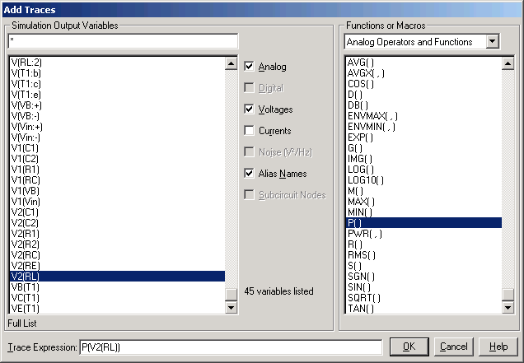

4.4 Simulationsergebnis 1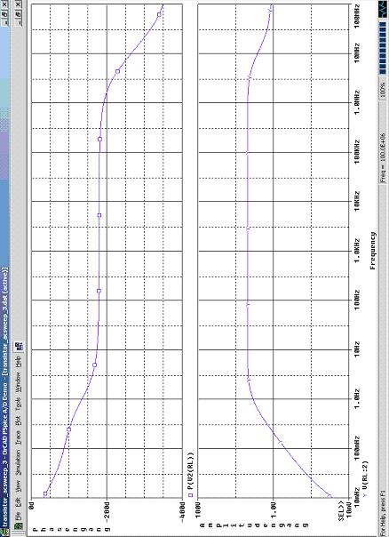

4.5 Die Schaltung 2
Man beachte RL = 1000K ( 1M wäre 1 mOhm )
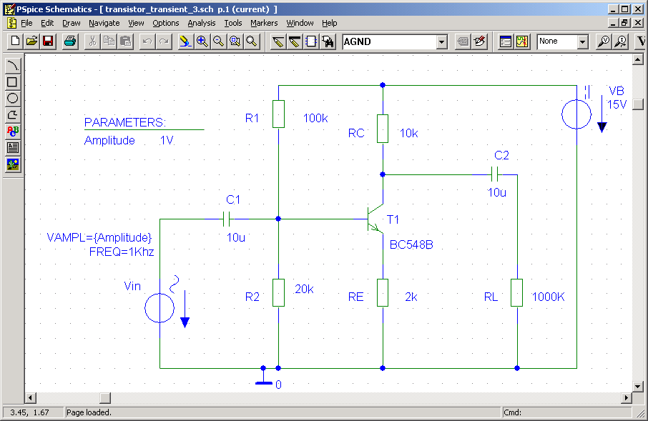

4.6 PSpice Konfiguration 2
Statt 2 getrennten Untersuchungen für die Aufgabenpunke 2 und 3 ein gemeinsamer Parametric Sweep mit Transientenanalyse, über globalen Parameter Vin = 1V, 2V !
Menüpunkt „Analysis / Setup“:
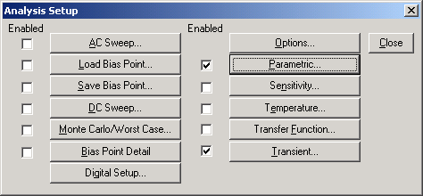
Menüpunkt „Analysis / Setup / Transient“: 1.000 Stützpunkte
Menüpunkt „Analysis / Setup / Parametric“. Variation der Spannung über die globale Variable „Amplitude“ mit den Werten 1V und 2V
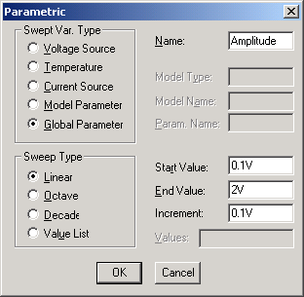
Spannungsquelle: VAMPL={Amplitude}, FREQ=1Khz (sowie AC=1V, VOFF=0, TD=0, DF=0):
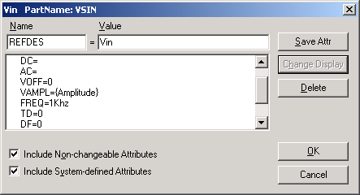
Globaler Parameter „Amplitude“, Default-Wert = 1V ( hier unwichtig, da nur ein Parameter variiert wird )
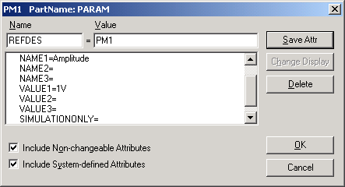

4.7 PROBE Konfiguration 2
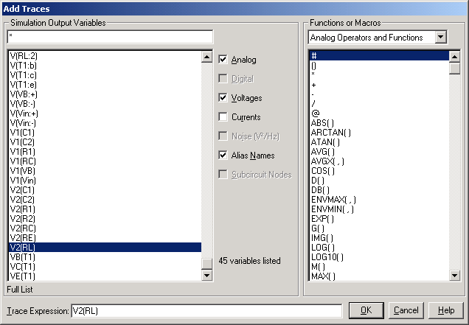

4. 8 Simulationsergebnis 2
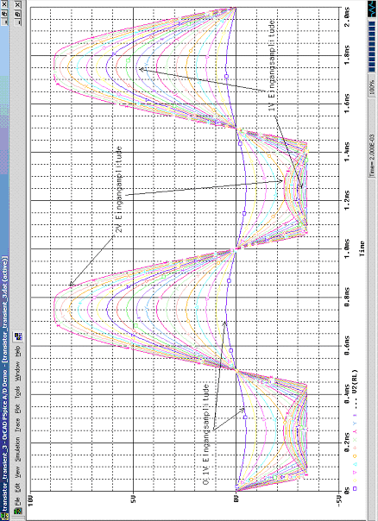

Bei 0.1 Volt Eingangsamplitude der Spannung wird korrekt eine Kleinsignalverstärkung durchgeführt, bei 1 Volt und 2 Volt Eingangsamplitude sind insbesondere bei der negativen Halbwelle schon starke Verformungen sichtbar, d.h. Großsignalbetrieb.

5 Gleichstromschaltung

5.1 Die tatsächliche Aufgabenstellung
Die tatsächliche Aufgabenstellung, in Abweichung vom Skript:Darstellung der 4 Ausgabewerte des 2-Bit Wandlers als Spannungs-Zeitdiagramm ( Transientenanlyse ).

5.1.1 Die Schaltung

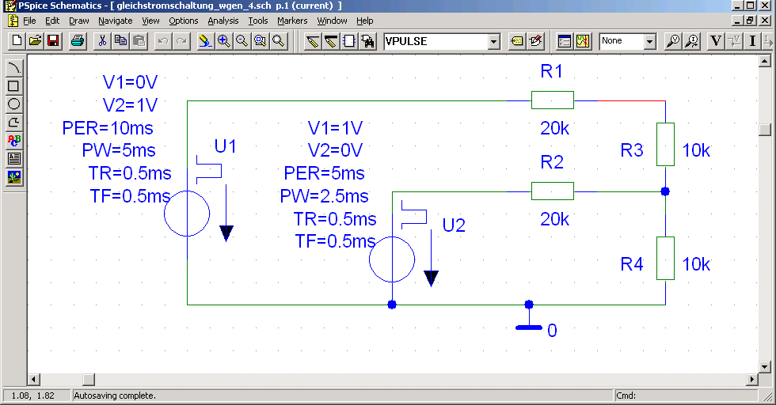
Spannungsquellen:
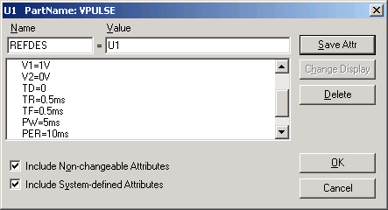

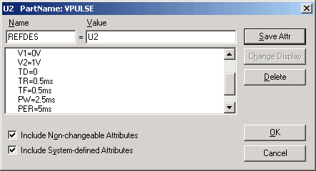
Menüpunkt „Analysis / Setup“
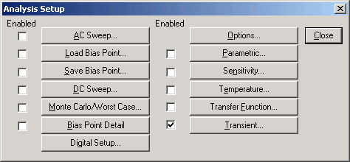

5.1.2 PSpice Konfiguration
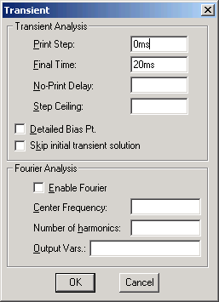

5.1.3 PROBE Konfiguration

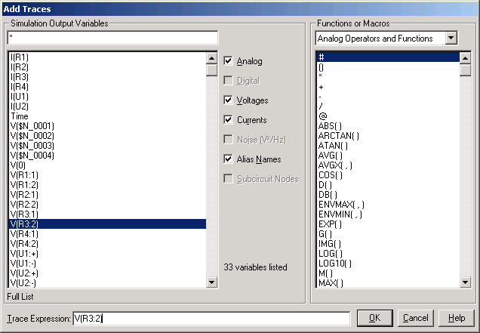

5.1.4 Simulationsergebnis
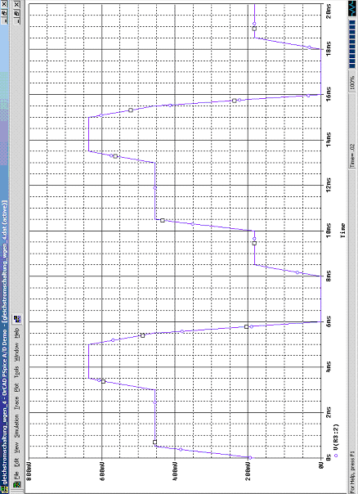

5.2 Die ursprüngliche Aufgabenstellung
Die ursprüngliche Aufgabenstellung im Skript: Es soll eine DC-Sensitivity Analyse gemacht werden

5.2.1 Die Schaltung
Es soll je ein Durchlauf für jede Kombinatioin der Spannungen V1, V2 gemacht werden.

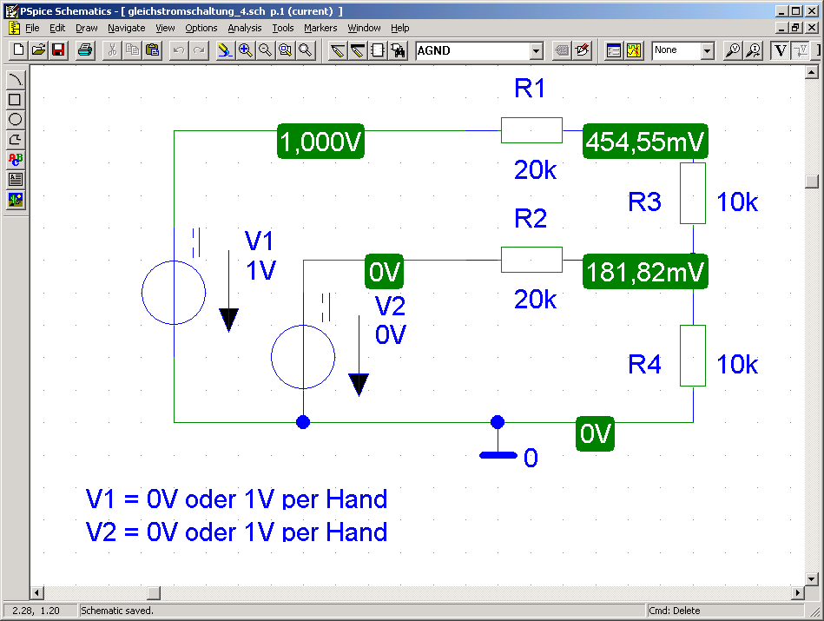
Spannungsquelle V1 auf 0 V lassen
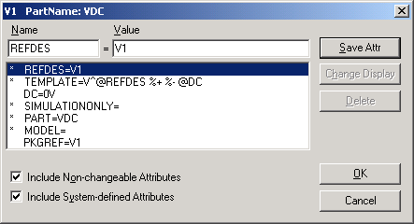
Spannungsquelle V2 auf 0 V lassen
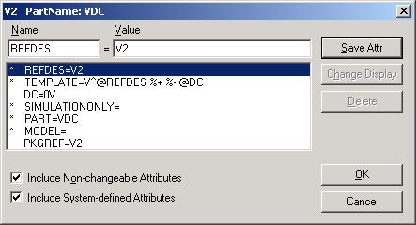

5.2.2 PSpice Konfiguration 1
Menüpunkt „Analysis / Setup“:
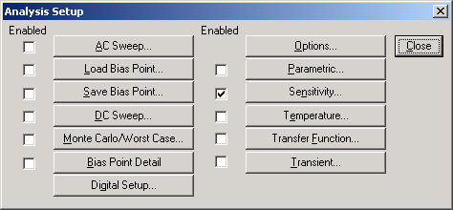
Menüpunkt „Analysis / Setup / Sensitivity..“:
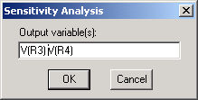

5.2.3 Simulationsergebnis 1
Menüpunkt „View / Output“ wählen

V1 = 0V, V2 = 0V
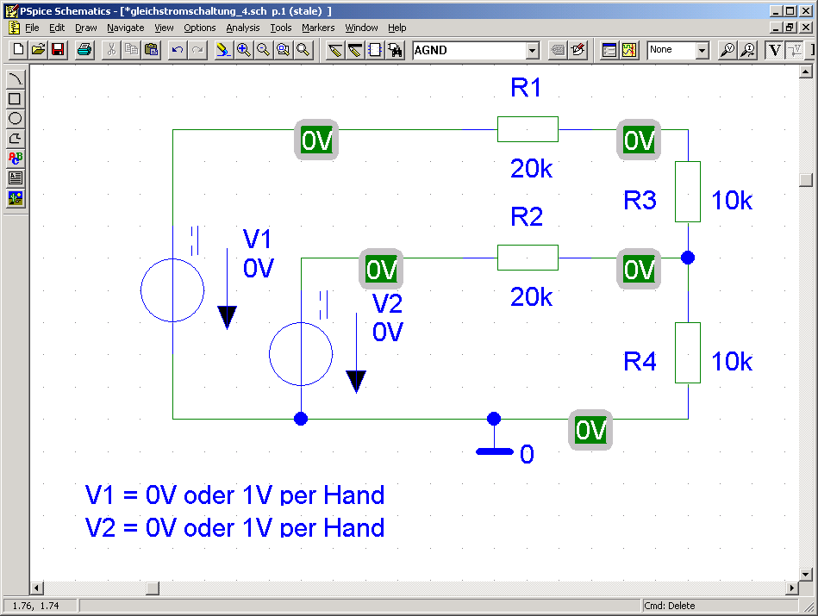
DC SENSITIVITIES OF OUTPUT V(R_R3)

ELEMENT ELEMENT ELEMENT NORMALIZED
NAME VALUE SENSITIVITY SENSITIVITY
(VOLTS/UNIT) (VOLTS/PERCENT)

R_R2 2.000E+04 0.000E+00 0.000E+00
R_R4 1.000E+04 0.000E+00 0.000E+00
R_R3 1.000E+04 0.000E+00 0.000E+00
R_R1 2.000E+04 0.000E+00 0.000E+00
V_V2 0.000E+00 9.091E-02 0.000E+00
V_V1 0.000E+00 -2.727E-01 0.000E+00

DC SENSITIVITIES OF OUTPUT V(R_R4)

ELEMENT ELEMENT ELEMENT NORMALIZED
NAME VALUE SENSITIVITY SENSITIVITY
(VOLTS/UNIT) (VOLTS/PERCENT)

R_R2 2.000E+04 0.000E+00 0.000E+00
R_R4 1.000E+04 0.000E+00 0.000E+00
R_R3 1.000E+04 0.000E+00 0.000E+00
R_R1 2.000E+04 0.000E+00 0.000E+00
V_V2 0.000E+00 -2.727E-01 0.000E+00
V_V1 0.000E+00 -1.818E-01 0.000E+00

V1 = 1V, V2 = 0V
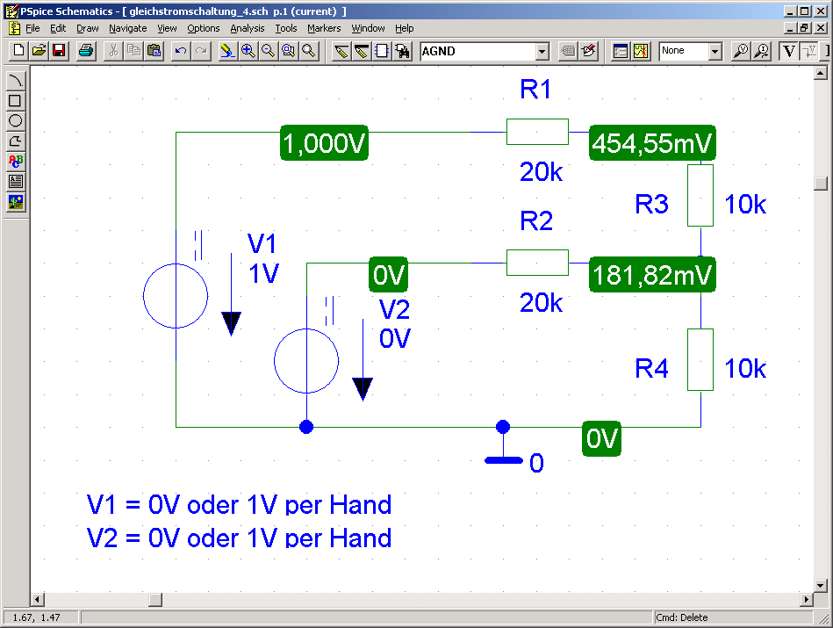
DC SENSITIVITIES OF OUTPUT V(R_R3)

ELEMENT ELEMENT ELEMENT NORMALIZED
NAME VALUE SENSITIVITY SENSITIVITY
(VOLTS/UNIT) (VOLTS/PERCENT)

R_R2 2.000E+04 8.264E-07 1.653E-04
R_R4 1.000E+04 3.306E-06 3.306E-04
R_R3 1.000E+04 -1.983E-05 -1.983E-03
R_R1 2.000E+04 7.438E-06 1.488E-03
V_V2 0.000E+00 9.091E-02 0.000E+00
V_V1 1.000E+00 -2.727E-01 -2.727E-03

DC SENSITIVITIES OF OUTPUT V(R_R4)

ELEMENT ELEMENT ELEMENT NORMALIZED
NAME VALUE SENSITIVITY SENSITIVITY
(VOLTS/UNIT) (VOLTS/PERCENT)

R_R2 2.000E+04 -2.479E-06 -4.959E-04
R_R4 1.000E+04 -9.917E-06 -9.917E-04
R_R3 1.000E+04 4.959E-06 4.959E-04
R_R1 2.000E+04 4.959E-06 9.917E-04
V_V2 0.000E+00 -2.727E-01 0.000E+00
V_V1 1.000E+00 -1.818E-01 -1.818E-03

V1 = 0V, V2 = 1V

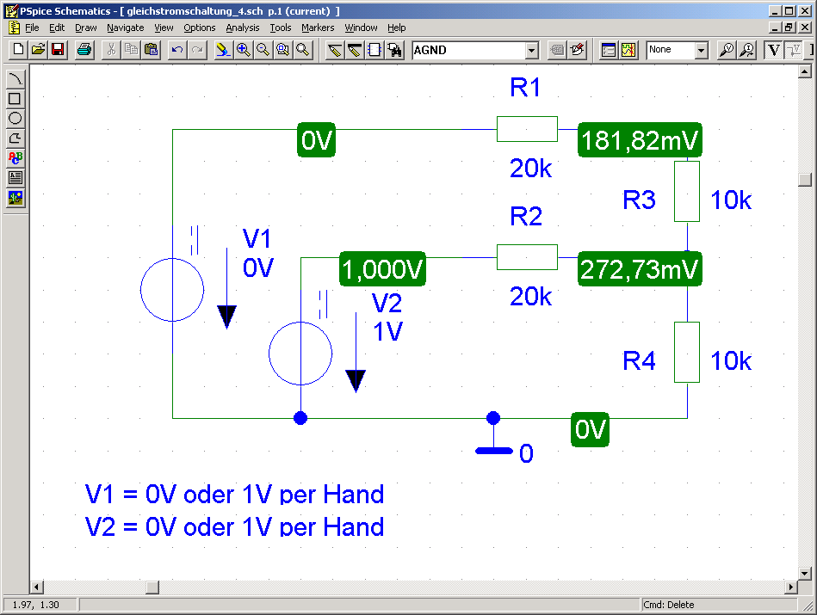
DC SENSITIVITIES OF OUTPUT V(R_R3)

ELEMENT ELEMENT ELEMENT NORMALIZED
NAME VALUE SENSITIVITY SENSITIVITY
(VOLTS/UNIT) (VOLTS/PERCENT)

R_R2 2.000E+04 -3.306E-06 -6.612E-04
R_R4 1.000E+04 4.959E-06 4.959E-04
R_R3 1.000E+04 6.612E-06 6.612E-04
R_R1 2.000E+04 -2.479E-06 -4.959E-04
V_V1 0.000E+00 -2.727E-01 0.000E+00
V_V2 1.000E+00 9.091E-02 9.091E-04

DC SENSITIVITIES OF OUTPUT V(R_R4)

ELEMENT ELEMENT ELEMENT NORMALIZED
NAME VALUE SENSITIVITY SENSITIVITY
(VOLTS/UNIT) (VOLTS/PERCENT)

R_R2 2.000E+04 9.917E-06 1.983E-03
R_R4 1.000E+04 -1.488E-05 -1.488E-03
R_R3 1.000E+04 -1.653E-06 -1.653E-04
R_R1 2.000E+04 -1.653E-06 -3.306E-04
V_V1 0.000E+00 -1.818E-01 0.000E+00
V_V2 1.000E+00 -2.727E-01 -2.727E-03

V1 = 1V, V2 = 1V
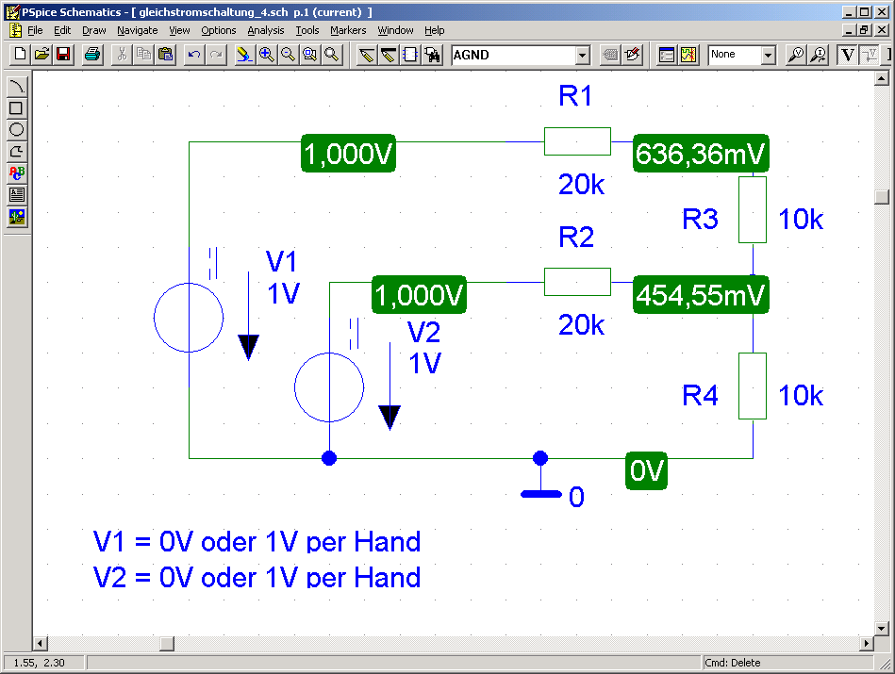
DC SENSITIVITIES OF OUTPUT V(R_R3)

ELEMENT ELEMENT ELEMENT NORMALIZED
NAME VALUE SENSITIVITY SENSITIVITY
(VOLTS/UNIT) (VOLTS/PERCENT)

R_R2 2.000E+04 -2.479E-06 -4.959E-04
R_R4 1.000E+04 8.264E-06 8.264E-04
R_R3 1.000E+04 -1.322E-05 -1.322E-03
R_R1 2.000E+04 4.959E-06 9.917E-04
V_V2 1.000E+00 9.091E-02 9.091E-04
V_V1 1.000E+00 -2.727E-01 -2.727E-03

DC SENSITIVITIES OF OUTPUT V(R_R4)

ELEMENT ELEMENT ELEMENT NORMALIZED
NAME VALUE SENSITIVITY SENSITIVITY
(VOLTS/UNIT) (VOLTS/PERCENT)

R_R2 2.000E+04 7.438E-06 1.488E-03
R_R4 1.000E+04 -2.479E-05 -2.479E-03
R_R3 1.000E+04 3.306E-06 3.306E-04
R_R1 2.000E+04 3.306E-06 6.612E-04
V_V2 1.000E+00 -2.727E-01 -2.727E-03
V_V1 1.000E+00 -1.818E-01 -1.818E-03

5.2.3 PSpice Konfiguration 2
Menüpunkt „Analysis / Setup / Sensitivity..“:
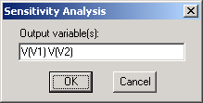

5.2.4 Simulationsergebnis 2
Menüpunkt „View / Output“ wählen

V1 = 0V, V2 = 0V

DC SENSITIVITIES OF OUTPUT V(V_V1)

ELEMENT ELEMENT ELEMENT NORMALIZED
NAME VALUE SENSITIVITY SENSITIVITY
(VOLTS/UNIT) (VOLTS/PERCENT)

R_R2 2.000E+04 0.000E+00 0.000E+00
R_R4 1.000E+04 0.000E+00 0.000E+00
R_R3 1.000E+04 0.000E+00 0.000E+00
R_R1 2.000E+04 0.000E+00 0.000E+00
V_V1 0.000E+00 1.000E+00 0.000E+00
V_V2 0.000E+00 0.000E+00 0.000E+00

DC SENSITIVITIES OF OUTPUT V(V_V2)

ELEMENT ELEMENT ELEMENT NORMALIZED
NAME VALUE SENSITIVITY SENSITIVITY
(VOLTS/UNIT) (VOLTS/PERCENT)

R_R2 2.000E+04 0.000E+00 0.000E+00
R_R4 1.000E+04 0.000E+00 0.000E+00
R_R3 1.000E+04 0.000E+00 0.000E+00
R_R1 2.000E+04 0.000E+00 0.000E+00
V_V1 0.000E+00 0.000E+00 0.000E+00
V_V2 0.000E+00 1.000E+00 0.000E+00

V1 = 1V, V2 = 0V

DC SENSITIVITIES OF OUTPUT V(V_V1)

ELEMENT ELEMENT ELEMENT NORMALIZED
NAME VALUE SENSITIVITY SENSITIVITY
(VOLTS/UNIT) (VOLTS/PERCENT)

R_R2 2.000E+04 0.000E+00 0.000E+00
R_R4 1.000E+04 0.000E+00 0.000E+00
R_R3 1.000E+04 0.000E+00 0.000E+00
R_R1 2.000E+04 0.000E+00 0.000E+00
V_V2 0.000E+00 0.000E+00 0.000E+00
V_V1 1.000E+00 1.000E+00 1.000E-02

DC SENSITIVITIES OF OUTPUT V(V_V2)

ELEMENT ELEMENT ELEMENT NORMALIZED
NAME VALUE SENSITIVITY SENSITIVITY
(VOLTS/UNIT) (VOLTS/PERCENT)

R_R2 2.000E+04 0.000E+00 0.000E+00
R_R4 1.000E+04 0.000E+00 0.000E+00
R_R3 1.000E+04 0.000E+00 0.000E+00
R_R1 2.000E+04 0.000E+00 0.000E+00
V_V2 0.000E+00 1.000E+00 0.000E+00
V_V1 1.000E+00 0.000E+00 0.000E+00

V1 = 0V, V2 = 1V

DC SENSITIVITIES OF OUTPUT V(V_V1)

ELEMENT ELEMENT ELEMENT NORMALIZED
NAME VALUE SENSITIVITY SENSITIVITY
(VOLTS/UNIT) (VOLTS/PERCENT)

R_R2 2.000E+04 0.000E+00 0.000E+00
R_R4 1.000E+04 0.000E+00 0.000E+00
R_R3 1.000E+04 0.000E+00 0.000E+00
R_R1 2.000E+04 0.000E+00 0.000E+00
V_V1 0.000E+00 1.000E+00 0.000E+00
V_V2 1.000E+00 0.000E+00 0.000E+00

DC SENSITIVITIES OF OUTPUT V(V_V2)

ELEMENT ELEMENT ELEMENT NORMALIZED
NAME VALUE SENSITIVITY SENSITIVITY
(VOLTS/UNIT) (VOLTS/PERCENT)

R_R2 2.000E+04 0.000E+00 0.000E+00
R_R4 1.000E+04 0.000E+00 0.000E+00
R_R3 1.000E+04 0.000E+00 0.000E+00
R_R1 2.000E+04 0.000E+00 0.000E+00
V_V1 0.000E+00 0.000E+00 0.000E+00
V_V2 1.000E+00 1.000E+00 1.000E-02

V1 = 1V, V2 = 1V

DC SENSITIVITIES OF OUTPUT V(V_V1)

ELEMENT ELEMENT ELEMENT NORMALIZED
NAME VALUE SENSITIVITY SENSITIVITY
(VOLTS/UNIT) (VOLTS/PERCENT)

R_R2 2.000E+04 0.000E+00 0.000E+00
R_R4 1.000E+04 0.000E+00 0.000E+00
R_R3 1.000E+04 0.000E+00 0.000E+00
R_R1 2.000E+04 0.000E+00 0.000E+00
V_V2 1.000E+00 0.000E+00 0.000E+00
V_V1 1.000E+00 1.000E+00 1.000E-02

DC SENSITIVITIES OF OUTPUT V(V_V2)

ELEMENT ELEMENT ELEMENT NORMALIZED
NAME VALUE SENSITIVITY SENSITIVITY
(VOLTS/UNIT) (VOLTS/PERCENT)

R_R2 2.000E+04 0.000E+00 0.000E+00
R_R4 1.000E+04 0.000E+00 0.000E+00
R_R3 1.000E+04 0.000E+00 0.000E+00
R_R1 2.000E+04 0.000E+00 0.000E+00
V_V2 1.000E+00 1.000E+00 1.000E-02
V_V1 1.000E+00 0.000E+00 0.000E+00

